TRANSPORTE Y MANIPULACIÓN DE LA TUBERÍA DE POLIETILENO
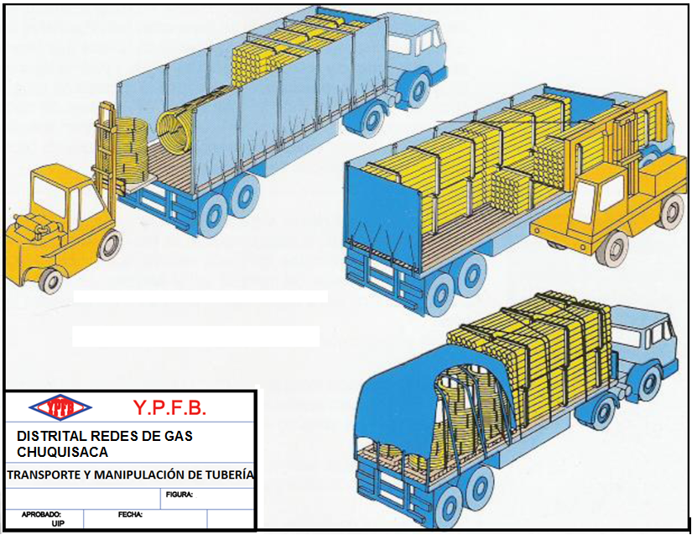

LETREROS
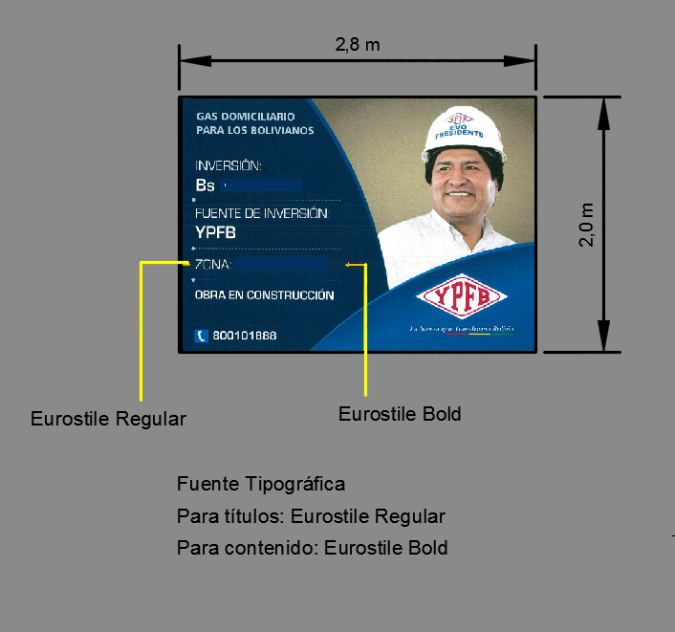

ESTRUCTURA INTERNA – LETRERO DE OBRA
0.92 m
0.96 m
0.92 m

Estructura Interna. Tubo Metálico Cuadrado 20 x 20 mm
0.76 m
0.62 m
0.62 m

EXCAVACIÓN DE ZANJA PARA RED SECUNDARIA EN ACERA
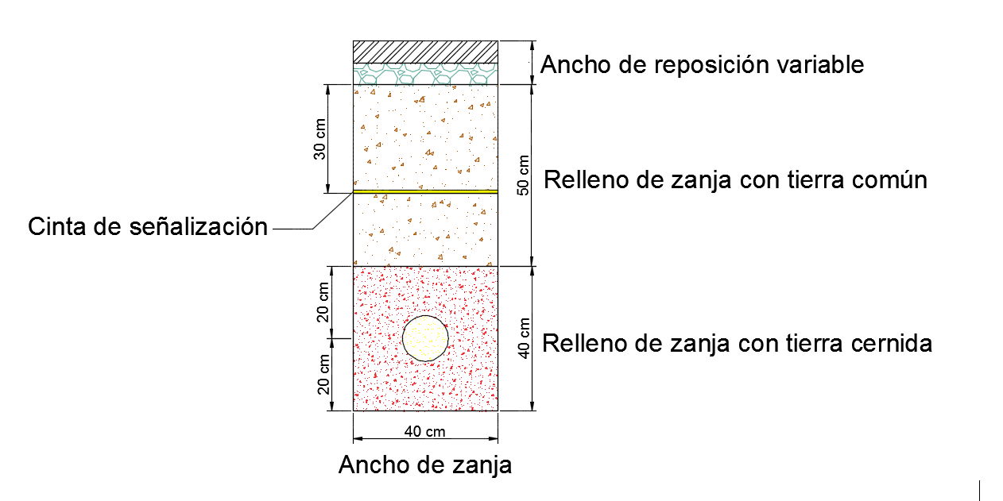

EXCAVACIÓN DE ZANJA PARA RED SECUNDARIA EN CALZADA
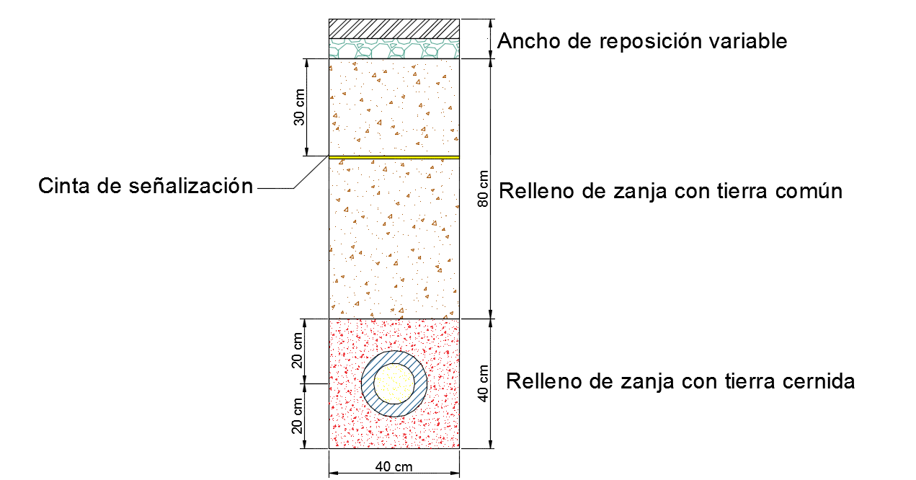

ESQUEMA DE FIJACIÓN DE VÁLVULA DE PE
DETALLE DE LA BASE DE FIJACIÓN DE VÁLVULA DE PE
ESTRUCTURA PARA VÁLVULAS RED SECUNDARIA
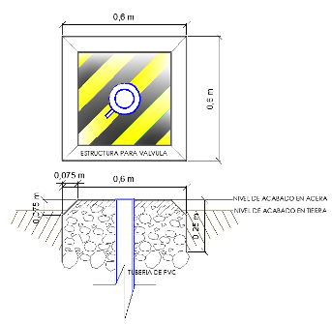

SEÑALIZACIÓN VERTICAL
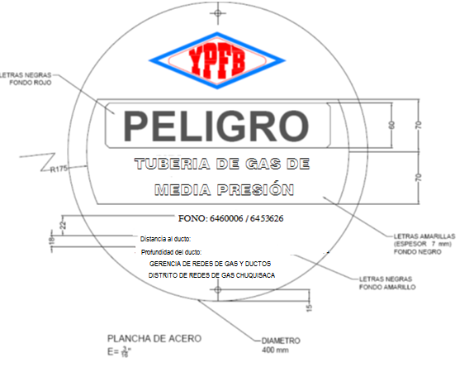

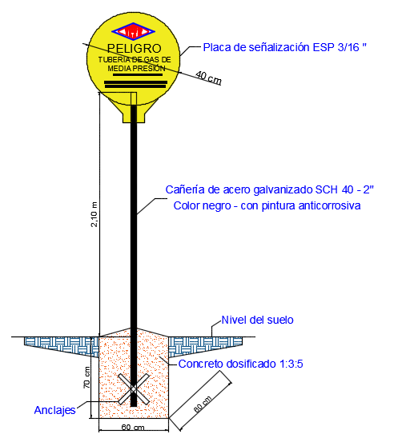

MODELOS DE PLAQUETAS DE SEÑALIZACIÓN HORIZONTAL
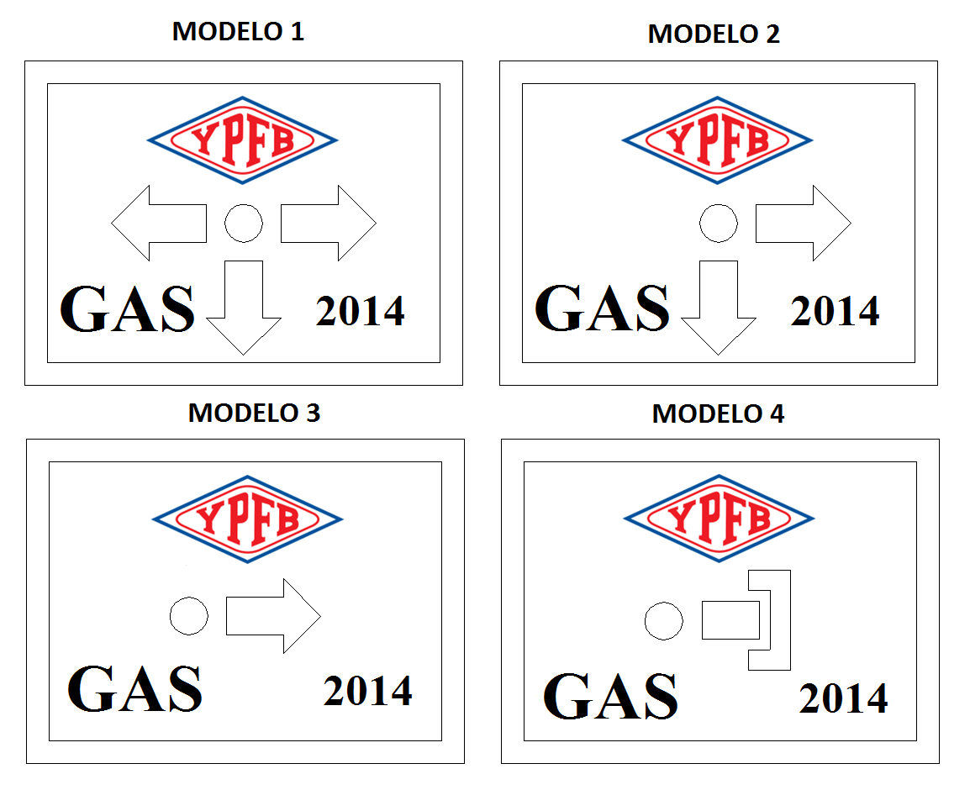
2017
2017
2017
2017

DIMENSIONES DE MANUFACTURA PLAQUETA DE SEÑALIZACIÓN- MODELO 1
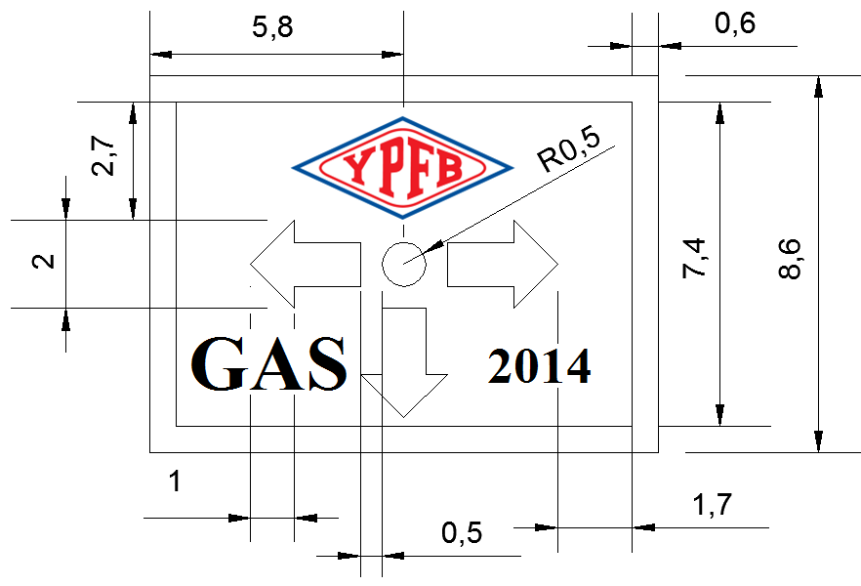
2017
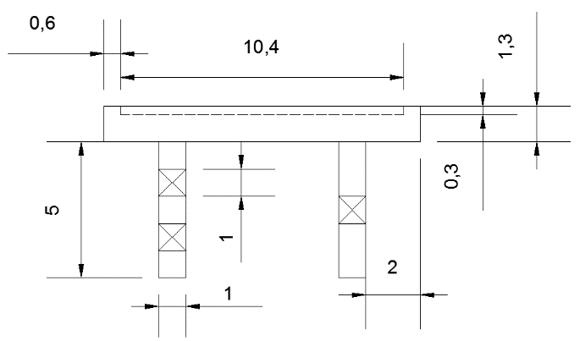
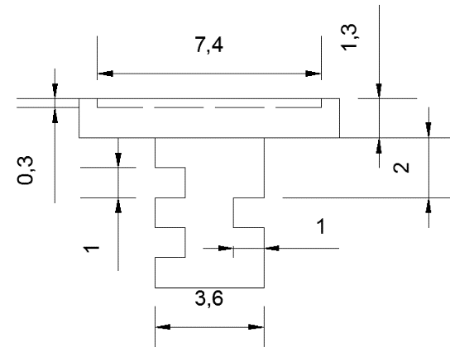

DIMENSIONES DE MANUFACTURA PLAQUETA DE SEÑALIZACIÓN- MODELO 2
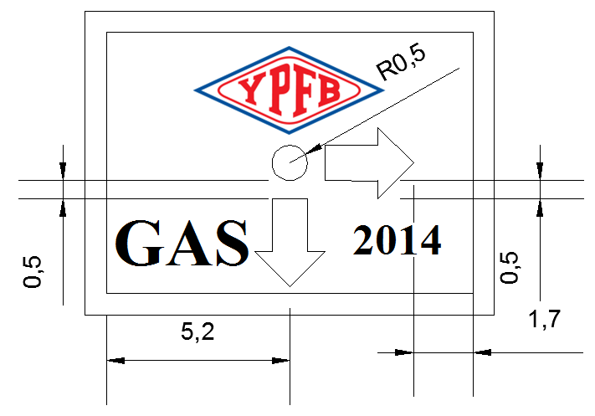
2017

DIMENSIONES DE MANUFACTURA PLAQUETA DE SEÑALIZACIÓN- MODELO 3
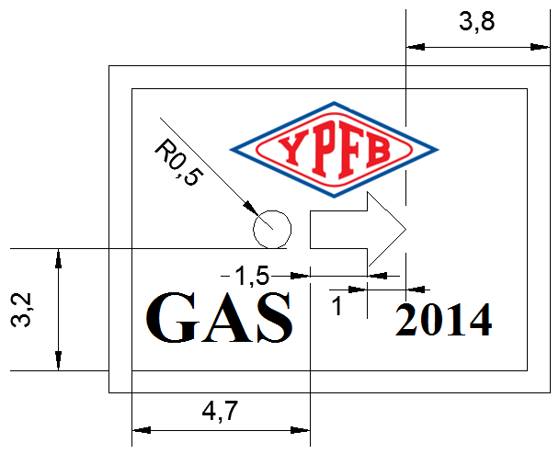
2017

DIMENSIONES DE MANUFACTURA PLAQUETA DE SEÑALIZACIÓN- MODELO 4
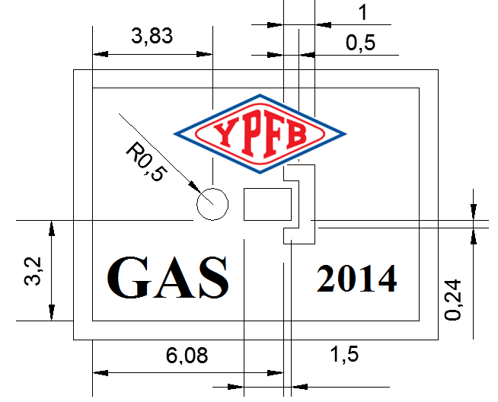
2017
*El tipo de letra para la palabra GAS y año 2017 deberán ser Times New Román con una altura de 15 y 10 mm respectivamente

INSTALACIÓN DE PLAQUETAS DE SEÑALIZACIÓN HORIZONTAL EN ACERA DE TIERRA Y PIEDRA
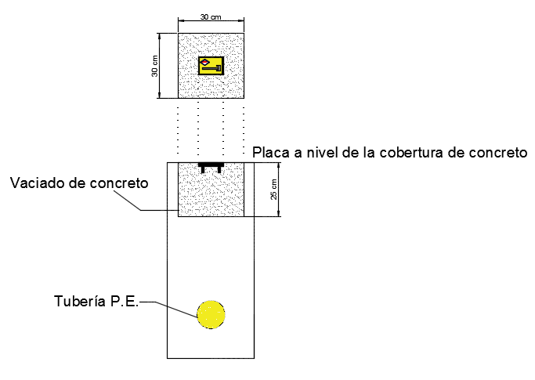

REPOSICION DE ACERA
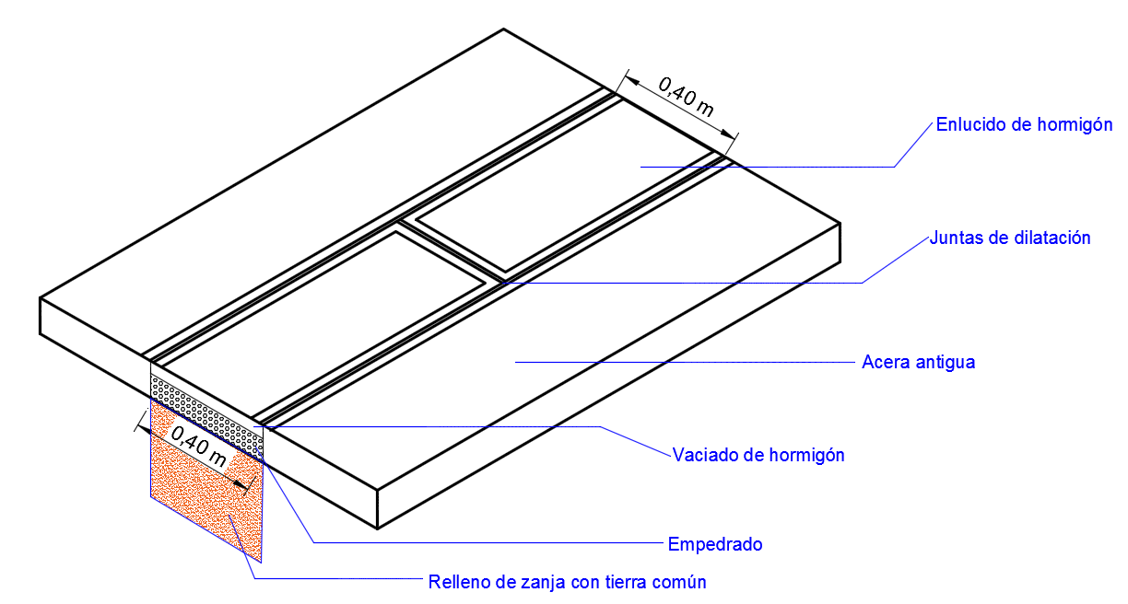
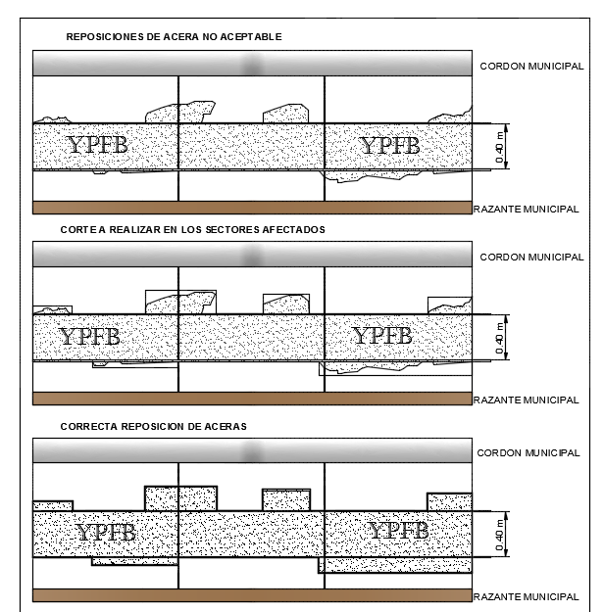

REPOSICION DE PAVIMENTO RIGIDO O FLEXIBLE
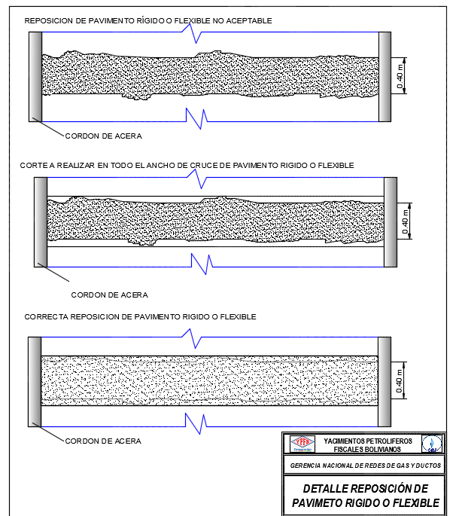

LASTRADO DE TUBERÍA
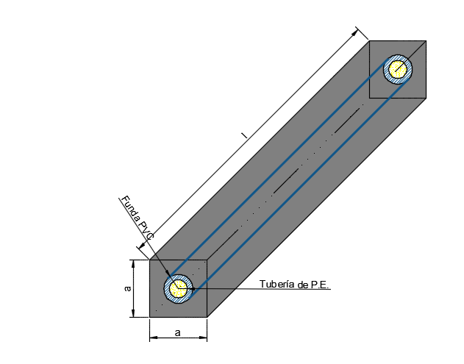
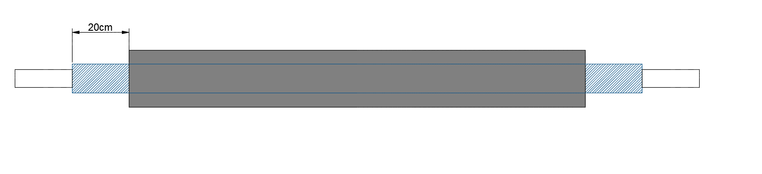

ADOSADO DE TUBERÍA
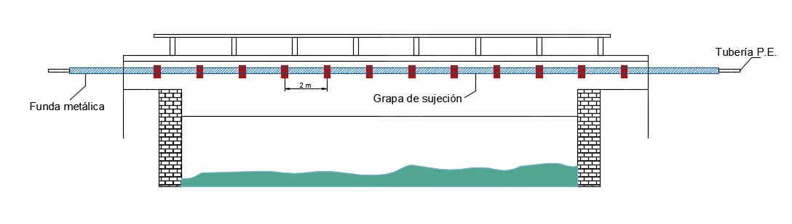

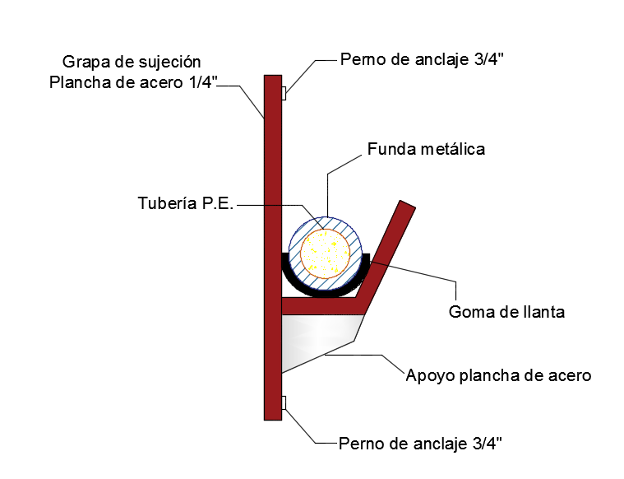
Grapa de sujeción

PERFORACIÓN SUBTERRÁNEA CON TOPO
